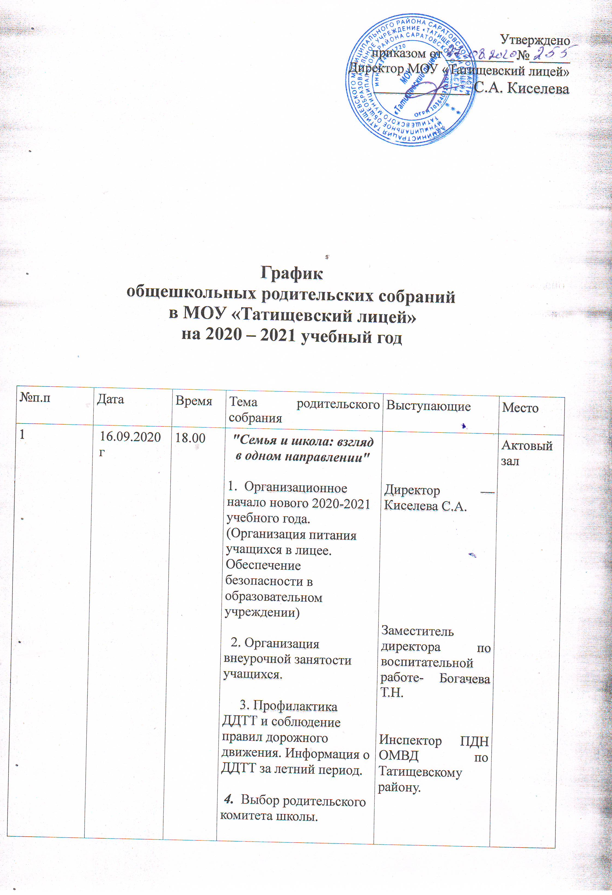

2 | 25.11.2020 | 18.00 | "Актуальные проблемы профилактики негативных проявлений в подростковой среде".  1.Профилактика употребления ПАВ несовершеннолетними.  О социально – психологическом тестировании  учащихся 13-17 лет (актуальность, методика  проведения, согласие родителей).  2. Подросток и улица. Вредные привычки и подростковая среда  3.Безопасность детей на дороге, пожарная безопасность.  4.Организация зимнего отдыха учащихся. | Педагог — психолог Чубарь О.В.  Инспектор ПДН ОВД по Татищевскому району — Иванова С.А.  Заместитель директора по воспитательной работе- Богачева Т.Н. | Актовый зал
3. | 17.02.2021 | 18.00 | "Права ребёнка-обязанности родителей. Воспитание толерантности в семье»  1. Формирование положительной самооценки школьника – важная составляющая семейного воспитания.  2. Воспитания толерантности у подрастающего поколения  3. Правила поведения на льду, на дороге, в  общественных местах, правила обращения с огнем  и взрывоопасными веществами». | Педагог - психолг  Классный руководитель  Заместитель директора по воспитательной работе- Богачева Т.Н. | Актовый зал
4. | 21.04.2021 | 18.00 | "Современные дети и современные родители».  1. Итоги года учебно-воспитательной работы лицея. Предварительные итоги за 2020-2021 учебный год.  2. Родительская поддержка старшеклассников в период сдачи экзаменов».  3. Организация отдыха, оздоровление и занятости учащихся в летний период. | Заместитель директора п учебной работе - Уварова Н.А.  заместитель директора по учебно- воспитательной работе - Матыкина И.В.  Классный руководитель11 класса.  Заместитель директора по воспитательной работе- Богачева Т.Н. | Актовый зал

